实验三 数据链路层1：用集线器组建局域网

实验目的

1、理解集线器的工作方式。

2、理解碰撞域。

实验内容

1、集线器的工作方式。

最初的以太网是共享总线型的拓扑结构,后来发展为以集线器（Hub）为中心的星型拓扑结构，可以将集线器想象成总线缩短为一点时的设备，内部用集成电路代替总线，所以说使用集线器的星型以太网逻辑上仍然是一个总线网。

集线器通常用来直接连接主机，从一个端口接收信号，并对信号经过整形放大后将其从所有其他端口转发出去，是一个有源的设备。集线器工作在物理层，并不识别比特流里面的帧，也不进行碰撞检测，只做简单的物理层的转发，如果信号发生碰撞，主机将无法收到正确的比特。

集线器及其所连接的所有主机都属于同一个碰撞域，不同于广播域，碰撞域是指物理层信号的碰撞，是物理层的概念。由于集线器工作方式非常简单，也经常被称为傻 Hub。

2、实验流程

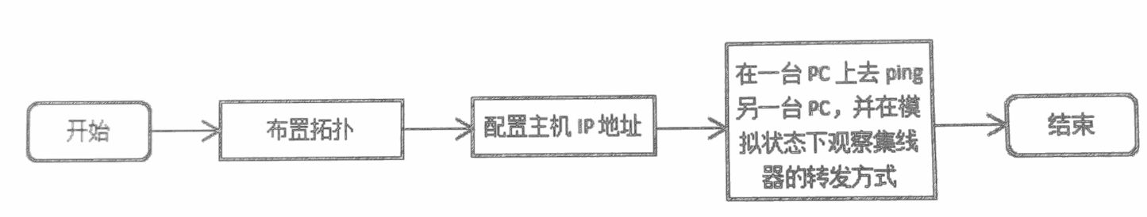

实验步骤

1、单个集线器组网

实验拓扑图如下所示：

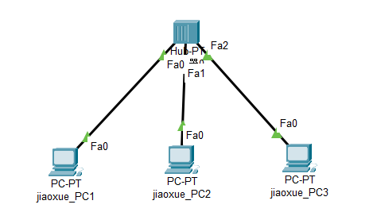

主机IP应配置在同一网段，具体IP配置下表所示：

IP配置表

|  |  |  |
| --- | --- | --- |
| 设备 | IP地址 | 子网掩码 |
| jiaoxue_PC1 | 192.168.1.1 | 255.255.255.0 |
| jiaoxue_PC2 | 192.168.1.2 | 255.255.255.0 |
| jiaoxue_PC3 | 192.168.1.3 | 255.255.255.0 |

在PT模拟模式下，由PC1 ping PC3，只选中ICMP协议，观察比特流的轨迹。

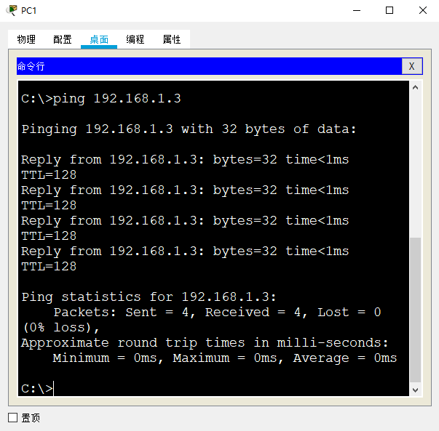

由下面两幅图可以看到，集线器将数据包从其他所有端口转发出去，这3台PC属于同一碰撞域。

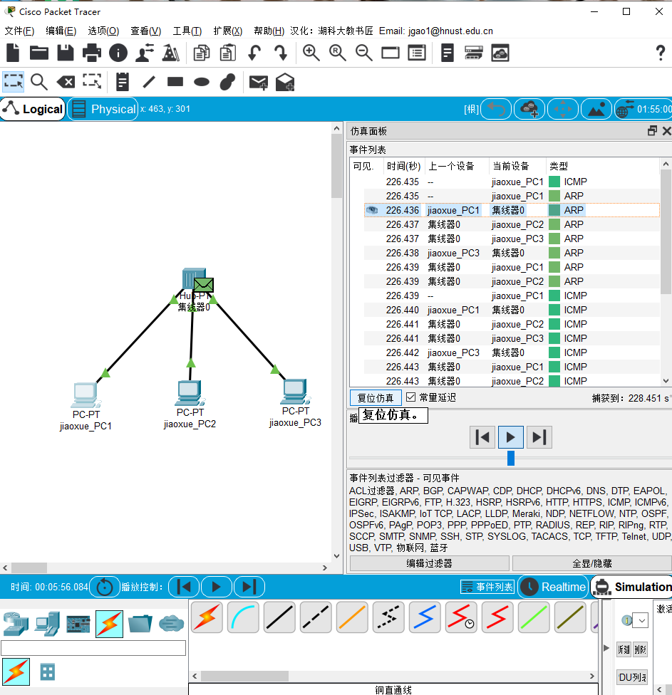

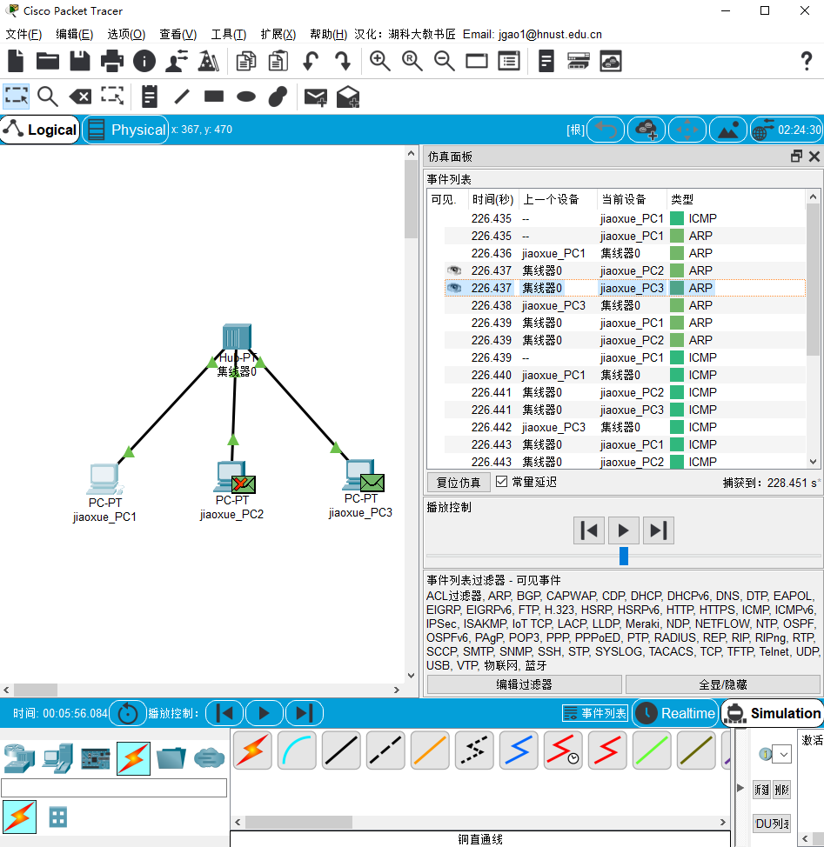

2、使用集线器扩展以太网

实验拓扑如下图所示，主机IP应配置在同一网段，具体IP配置略。

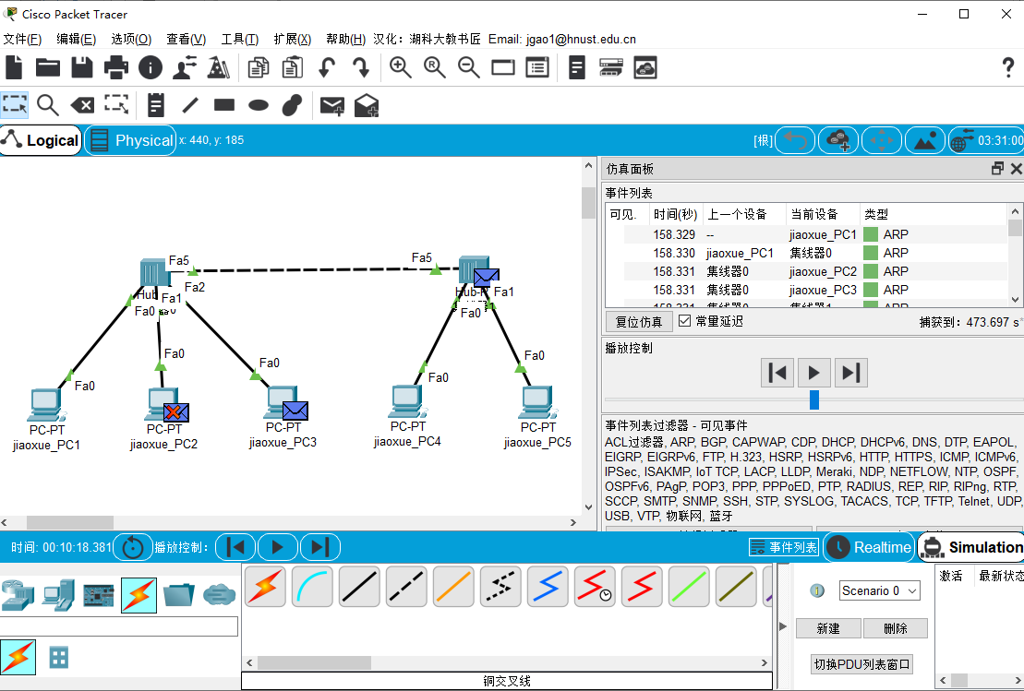

Hub1的转发如图所示。

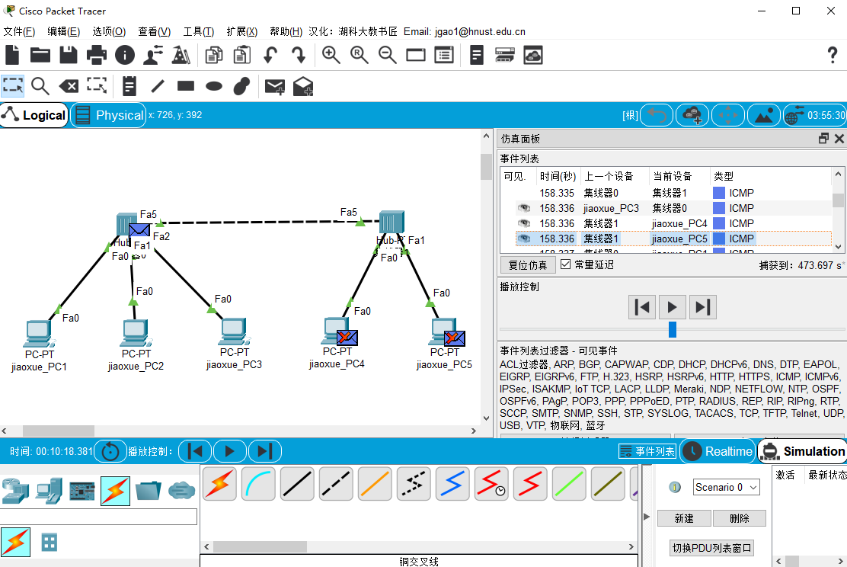

命令行ping的结果如图所示。

